МІНІСТЕРСТВО ОСВІТИ І НАУКИ УКРАЇНИ
ДЕРЖАВНИЙ УНІВЕРСИТЕТ «КИЇВСЬКИЙ АВІАЦІЙНИЙ ІНСТИТУТ»

Факультет комп’ютерних наук та технологiй
Кафедра прикладної математики

Лабораторна робота №1
З предмету
«Математична статистика»

Студент-виконавець:
Шапран Олег
ІІІ курс, денна форма навчання
Перевірила:
Тетяна Анатоліївна Олешко

Київ 2025

ЗМІСТ

ЗМІСТ 2
1. Мета роботи 2
2.Теоретична частина 3
3. Гістограма 4
4. Полігон частот 4
5. Огіва 4
7.Емпірична функція розподілу (ECDF) 4
8. Висновки 4

1. Мета роботи
1. Згенерувати вибірку з нормального розподілу
2. Побудувати інтервальний статистичний ряд.
3. Побудувати графічні представлення: Гістограму, Полігон частот, Огіву, Кумуляту, Емпіричну функцію розподілу.
4. Обчислити оцінки характеристик математичного сподівання та дисперсії на основі інтервального ряду.

2.Теоретична частина
1. Інтервальний статистичний ряд
Вибірка ділиться на k інтервалів однакової довжини h:
Для кожного інтервалу обчислюються:
- Межі інтервалу:
- Середнє значення інтервалу:
- Частота — кількість елементів у -му інтервалі
- Відносна частота:
- Накопичена відносна частота:

3. Гістограма
Графічне представлення розподілу частот у вигляді прямокутників.
Висота стовпчика над інтервалом дорівнює щільності частоти:
Площа гістограми = 1

4. Полігон частот
Ламана лінія, що з'єднує точки або
Використовується для візуалізації форми розподілу.

5. Огіва
Графік накопиченої відносної частоти як функція від нижньої межі інтервалу
Показує, яка частка вибірки не перевищує певне значення.
6. Кумулята
Аналог огіви, але побудована через середні значення інтервалів

7.Емпірична функція розподілу (ECDF)
Для відсортованої вибірки емпірична функція розподілу визначається як:
де — індикаторна функція

8.Інтервальний статистичний ряд
Після генерації вибірки та розбиття на k інтервалів програма формує інтервальний статистичний ряд у вигляді таблиці:
№
Межі інтервалу
Середнє інтервалу
Частота
Відносна частота
Накопичена відносна частота
Приклад:

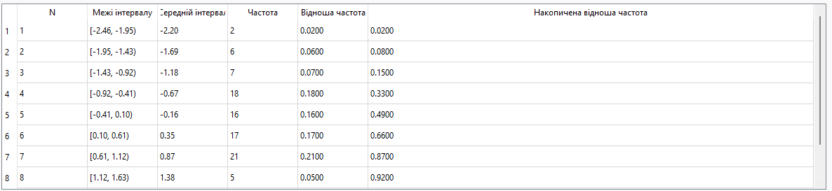

8. Висновки
- Згенеровано випадкову вибірку обсягом n = 100 з нормального розподілу N(μ, σ²) з заданими параметрами (за замовчуванням μ = 0, σ = 1).
- Сформовано інтервальний статистичний ряд з k = 10 інтервалами:
визначено межі та середини інтервалів частоти
обчислено відносні та накопичені частоти,
представлено дані у структурованій таблиці.
- Побудовано та візуалізовано всі необхідні графічні представлення:
Гістограма — щільність розподілу,
Полігон частот — форма розподілу,
Огіва — накопичена частота від нижньої межі,
Кумулята — накопичена частота через середини,
Емпірична функція розподілу точкова — сходинка з стрибками у кожній спостережуваній точці, інтервальна — апроксимація на основі інтервального ряду.
- Обчислено оцінки параметрів за інтервальним рядом:
- Розроблено інтерактивний графічний інтерфейс на основі PyQt5 та Matplotlib.

